УТВЕРЖДАЮ
Врио главного врача Орского филиала
ФБУЗ «Центр гигиены и эпидемиологии
в Оренбургской области»
_____________________ Н.Ю. Бадура
«___»____________ 2022 г.

ПАМЯТКА
для потребителей

«Что делать, если в квартире перегорели электроприборы?»

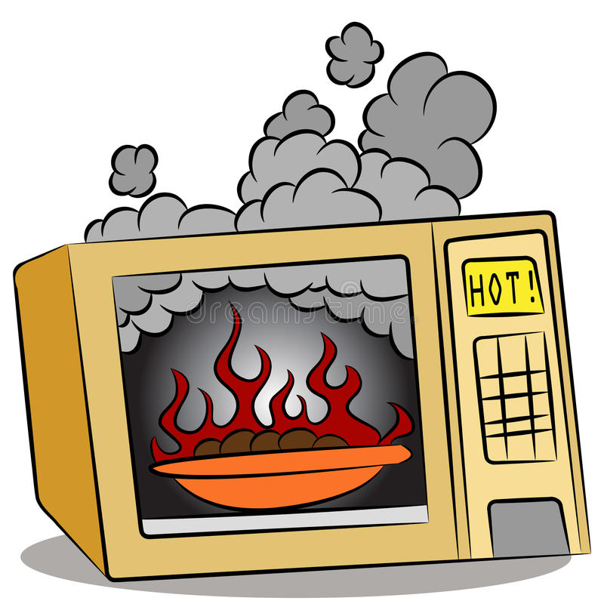

Орский филиал Федерального бюджетного учреждения здравоохранения
«Центр гигиены и эпидемиологии в Оренбургской области»
пер. Нежинский 3-а, г. Орск, Оренбургская область, Россия, 462402
Телефоны: (3537) 26-97-58, 26-92-40,
Факс: (3537) 26-91-49
E-mail: ses@email.orgus.ru

«Что делать, если в квартире перегорели электроприборы?»

В настоящее время трудно представить жизнь современного человека без бытовой техники. Однако нередки ситуации, когда в результате сбоев (перепадов напряжения) в электросети, которые могут быть вызваны различными обстоятельствами: авариями на электроподстанциях, обрывами воздушных линий, повреждениями кабеля при копке траншей и т.п., бытовые приборы выходят из строя, что может приводить к материальным убыткам граждан. В связи с указанным, актуальным является рассмотрение правовых оснований и порядка действий потребителя по восстановлению нарушенных прав в подобной ситуации.
Право на возмещение вреда, причиненного имуществу потребителя вследствие конструктивных, производственных, рецептурных или иных недостатков работы (услуги), установлено п. 1 ст.14 Закона Российской Федерации от 07.02.1992 г. № 2300-1 «О защите прав потребителей» (далее – Закон № 2300-1).
В силу положений статьи 1064 Гражданского кодекса Российской Федерации (далее ГК РФ) вред, причиненный имуществу гражданина, подлежит возмещению в полном объеме лицом, причинившим вред.
В соответствии с п. 1 ст. 38 Федерального закона от 26 марта 2003 № 35-ФЗ «Об электроэнергетике» субъекты электроэнергетики, обеспечивающие поставки электрической энергии потребителям электрической энергии, в том числе энергосбытовые организации, гарантирующие поставщики и территориальные сетевые организации (в пределах своей ответственности), отвечают перед потребителями электрической энергии за надежность обеспечения их электрической энергией и ее качество в соответствии с требованиями технических регламентов и иными обязательными требованиями.
При этом бремя доказывания того, что вред имуществу потребителя электроэнергии был причинен не в результате ненадлежащего исполнения энергоснабжающей организацией своих обязанностей по договору энергоснабжения, а вследствие иных причин, возлагается на такую энергоснабжающую организацию (абз.1.п.28 постановления Пленума Верховного Суда Российской Федерации от 28 июня 2012 г. № 17 «О рассмотрении судами гражданских дел по спорам о защите прав потребителей»; Определение Верховного Суда РФ от 20.09.2016 г. № 26-КГ16-12).
Соответственно, потребитель вправе требовать возмещения материального ущерба со стороны энергоснабжающей организацией, если наличие оснований освобождения такой организации от ответственности не будет установлено в суде.

Порядок действия потребителя
1.Зафиксировать факт скачка напряжения в порядке, предусмотренном положениями раздела 10 Правил предоставления коммунальных услуг собственникам и пользователям помещений в многоквартирных домах и жилых домов, утвержденных Постановлением Правительства РФ от 06.05.2011 № 354, а именно:
- уведомить аварийно-диспетчерскую службу обслуживающей коммунальной организации о возникновении перепада напряжения в электросети;
- согласовать с сотрудником аварийно-диспетчерской службы дату и время проведения проверки факта нарушения качества коммунальной услуги (при необходимости потребовать проведение экспертизы качества коммунальной услуги);
- получить документ (акт) с указанием сведений о сбое в электросети, его причине и факта причинения ущерба имуществу.
2. Оценить размер имущественного вреда и подтвердить его документально (копии документов, подтверждающих стоимость испорченного имущества (кассовый/товарный чек и т.д.),копия счета об оплате проведенных ремонтных работах и проч.).
3. Обратиться с претензией о возмещении имущественного вреда в адрес энергоснабжающей организации (или иного установленного ответственного лица, причинившего ущерб).
4. При невозможности разрешения спора в досудебном порядке (отсутствие ответа на претензию в течение 10 календарных дней с момента получения ее хозяйствующим субъектом или отказ в удовлетворении законных требований) потребителю необходимо обратиться с исковым заявлением в суд в соответствии со ст.11 ГК РФ и ст.17 Закона №2300-1.
За получением дополнительной консультации в области защиты прав потребителей Вы можете обратиться в Консультационный пункт для потребителей Орского филиала ФБУЗ «Центр гигиены и эпидемиологии в Оренбургской области» по адресу: г. Орск, пер. Нежинский, 3а, кабинет № 7 или по телефону (3537) 26-91-08.
Кроме того на базе социальной сети ВКОНТАКТЕ зарегистрировано общественное сообщество «Консультационный центр для потребителей. Консультируем, информируем, помогаем!» https://vk.com/public155784104
Обратившись в Консультационный пункт для потребителей, Вы можете получить консультацию по защите прав потребителей при возникновении проблемных ситуаций, связанных с нарушением Ваших прав и законных интересов, а так же помощь по составлению претензий и исковых заявлений в суд.
Мы рады будем Вам помочь!

